ANÁLISE MATRICIAL DA TEORIA DOS GRAFOS

Kleber Napoleão Nunes de O. Barros
CEEPA; FAMASUL – Palmares – PE
napoleaok@hotmail.com

Ernandes Oliveira da Silva
FAMASUL – Palmares – PE
ernandesnandes@hotmail.com

INTRODUÇÃO

Classicamente, se diz que o estudo dos grafos inicia-se com Euler ao interpretar e dar solução ao problema das pontes de Königsberg, quando o sintetizou através de pontos e linhas e enunciou o primeiro teorema desta subdivisão da Matemática, hoje chamada de Topologia. Porém, na Idade Média já era possível encontrar rudimentos de tais noções, quando, por exemplo, um poderoso xeique impediu o casamento de sua filha através de um desafio matematicamente insolúvel onde se utilizavam linhas e pontos (ARTE E MATEMÁTICA, 2006).
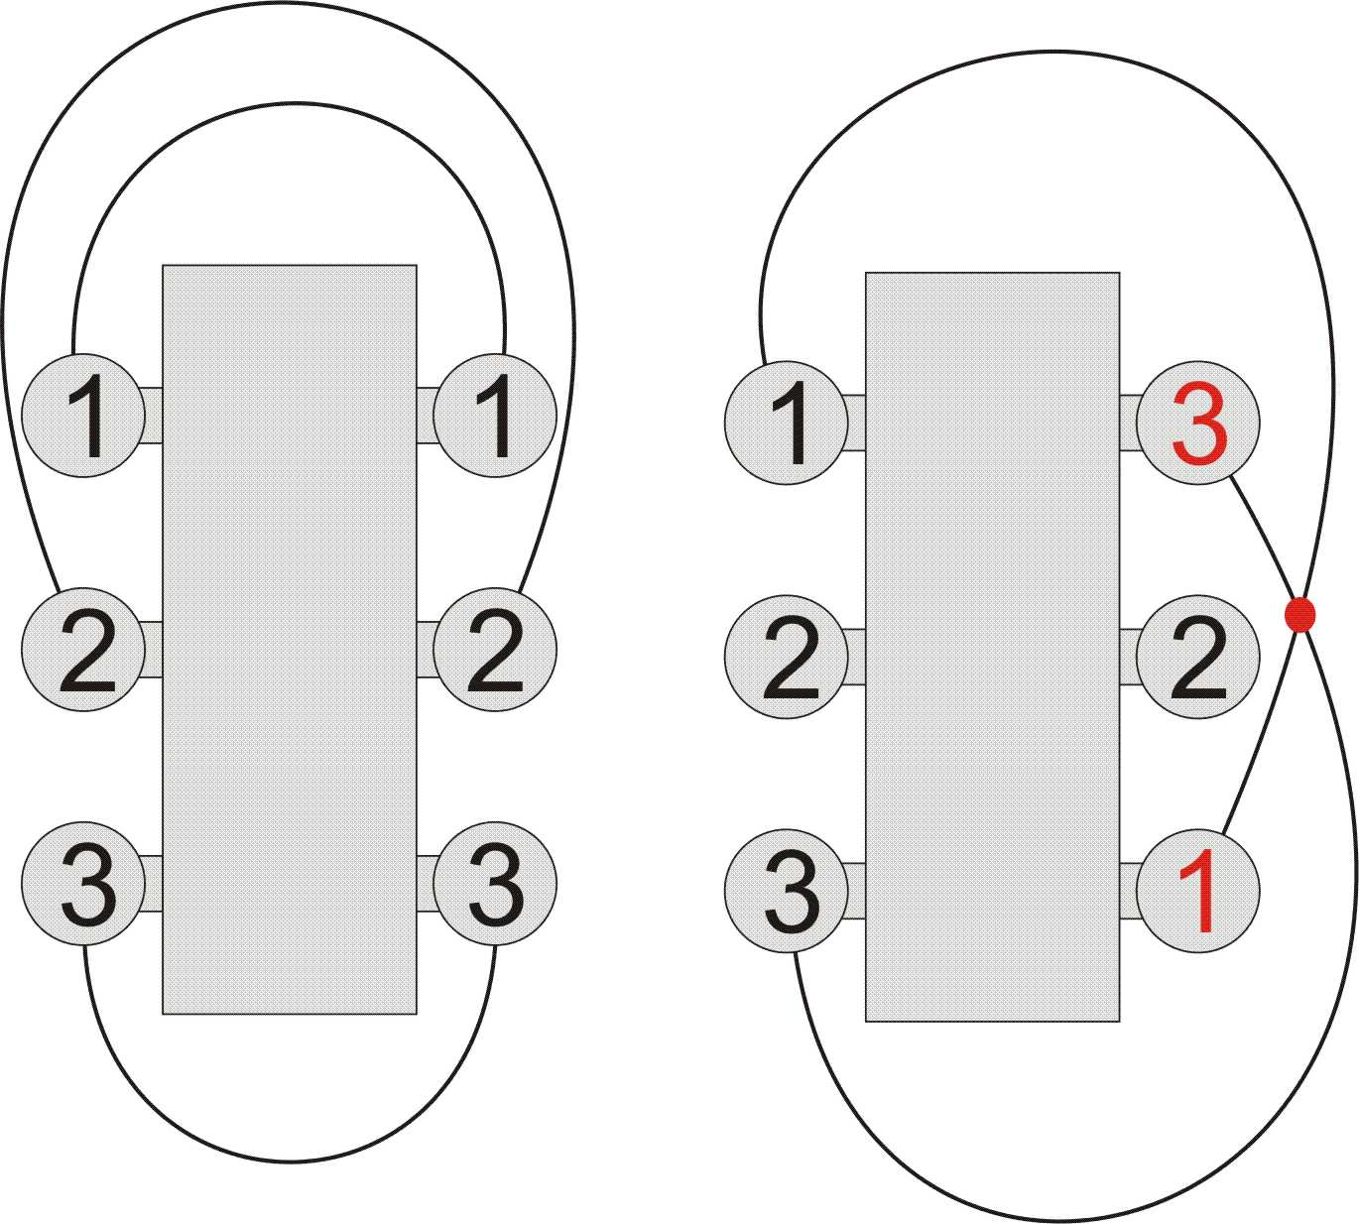
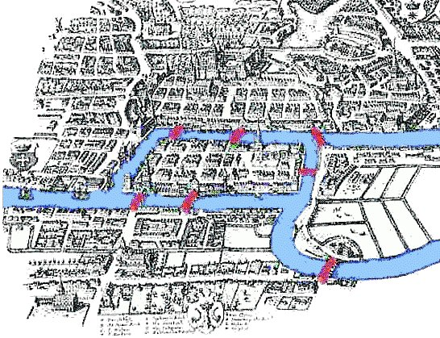

Investiguemos o problema das pontes de Euler:

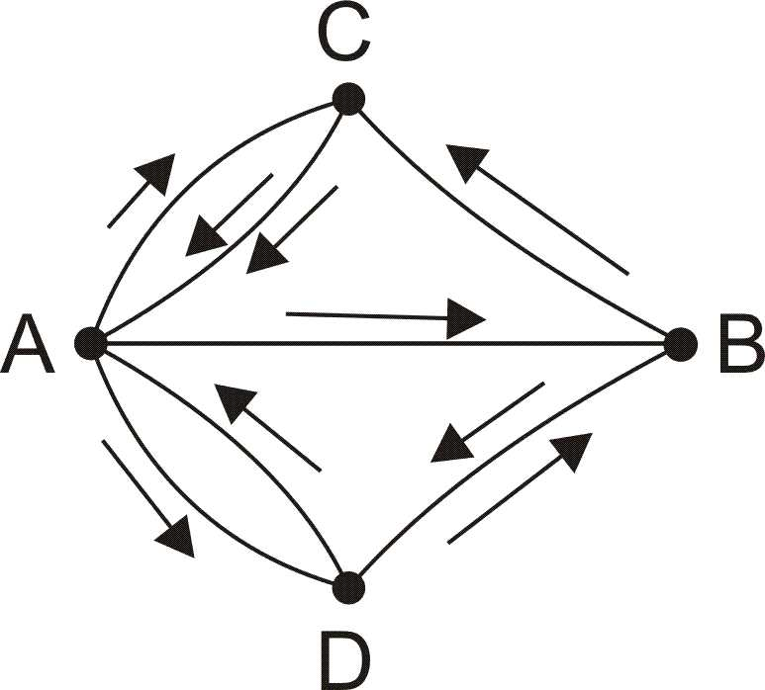
Em Königsberg (atual Kaliningrado), na Rússia, existem sete pontes que interligam duas ilhas e as margens do rio Pregel entre si. Todos os dias, pessoas caminhavam dando a volta através de todas as pontes e se perguntavam se era possível passar por todas elas uma única vez durante a caminhada e voltar ao ponto de partida. Euler generalizou o problema através do grafo correspondente e verificou a impossibilidade da pretensão dos habitantes.
Note que a ilha B e as margens C e D possuem conexões em número ímpar (grau ímpar), enquanto A possui vias em número par (grau par). Euler demonstrou que só se torna possível a passagem pelas pontes (arestas) e o retorno ao ponto de partida se todas as ilhas e margens (vértices) estiverem vinculadas por um número par de arestas. Abaixo apresentamos possíveis soluções para o problema das pontes.
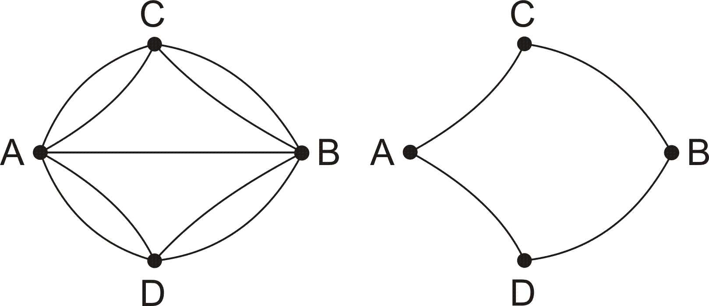

Vejamos alguns outros exemplos e definamos se é possível ou não percorrer totalmente a figura sem passar mais de uma vez pela mesma linha.
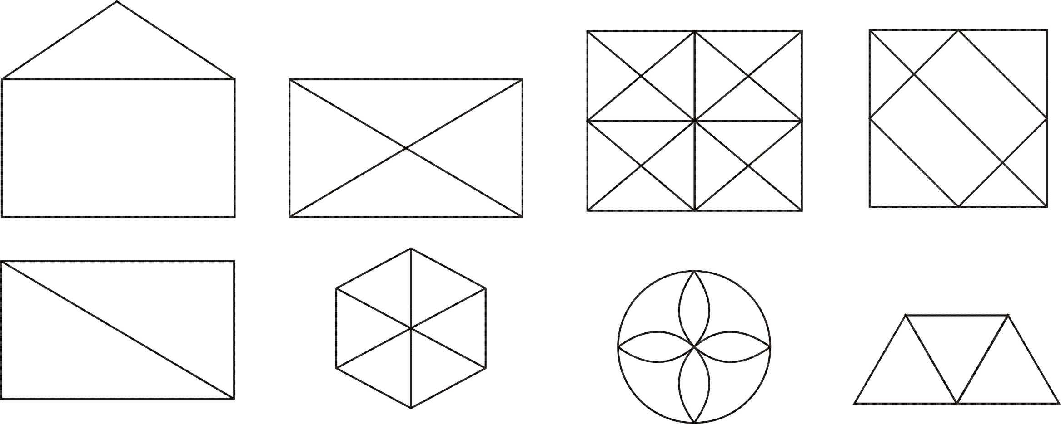

PROBLEMAS QUE ESTIMULARAM O DESENVOLVIMENTO DOS GRAFOS

Três são os problemas que estão na base do desenvolvimento deste tema:

1 – O problema das quatro cores:
Quantas cores são necessárias para se pintar um mapa de sorte que os paises fronteiriços possuam cores diferentes (Enunciado por De Morgan, 1852)?
Por tentativa iniciemos com três cores:
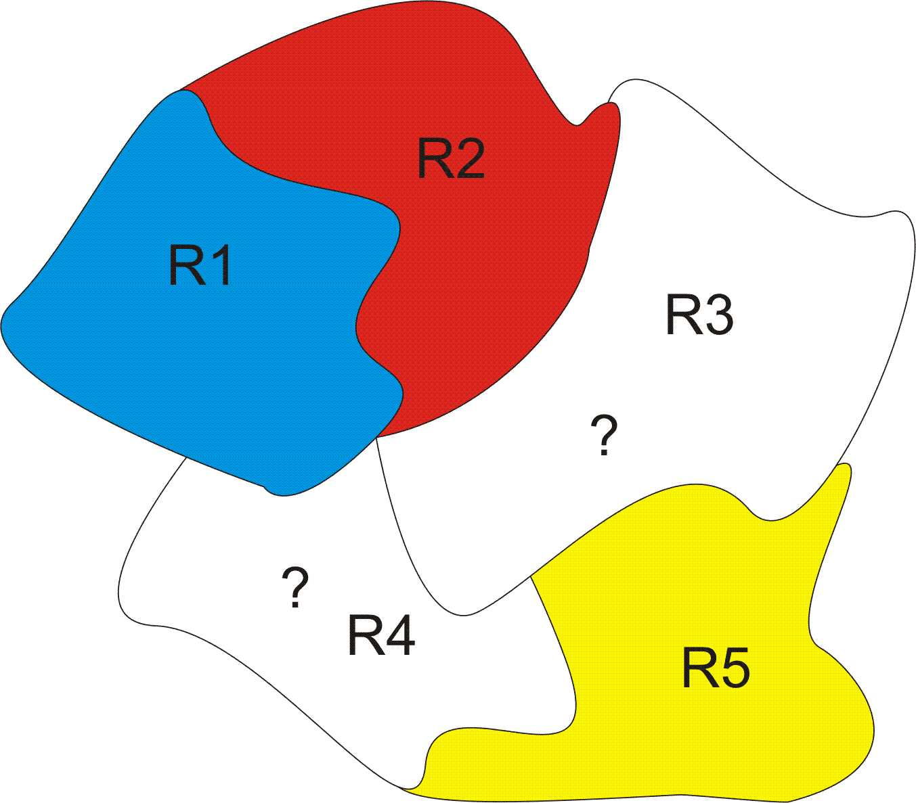
Necessariamente para este problema três cores não são uma solução. Observe-se que depois de escolher cores para R1, R2 e R5 não conseguiremos pintar R4 e R3 com uma das três cores de antes, sem que violemos as condições impostas.

Em contrapartida, cinco cores são suficientes para resolver este problema. Mas, repare que para R5, por exemplo, poderíamos ter utilizado apenas quatro cores, repetindo o azul em lugar do amarelo.
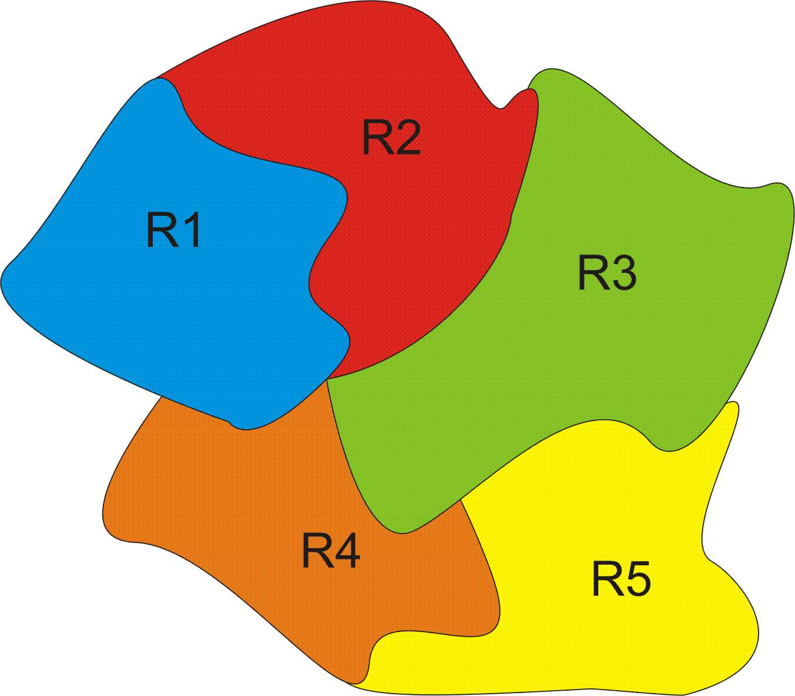
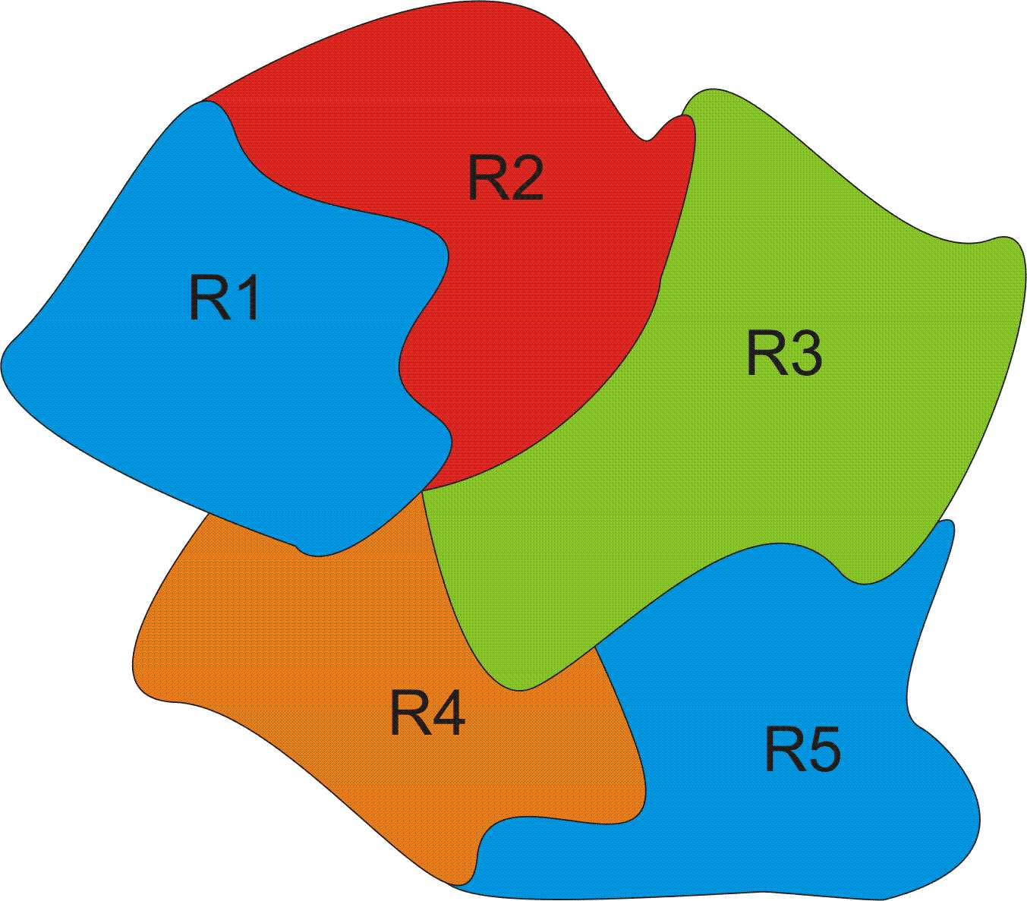

2 – O problema do Ciclo Hamiltoniano.
Este é uma extensão do problema das pontes para n vértices.

3 – O problema das três casas:
É possível ligar os serviços de água, luz e telefone de três centrais distintas a três casas, sabendo que as redes estão no mesmo plano e não podem se interceptar?
Trata-se de um problema altamente lúdico e frequentemente proposto nas escolas de ensino médio. Embora pareça simples este problema não apresenta solução e para mostrar este fato, podemos tomar o resumo da demonstração da (RPM 3, p. 42) fazendo as ligações de água (A), luz (L) e telefone (T) às casas x, y, temos:
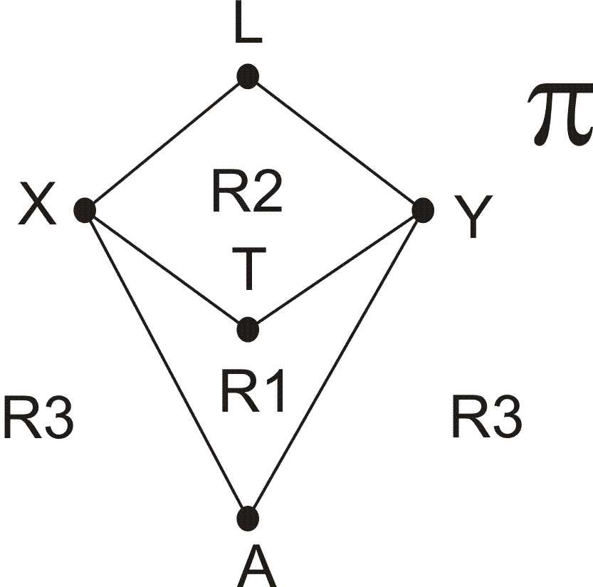
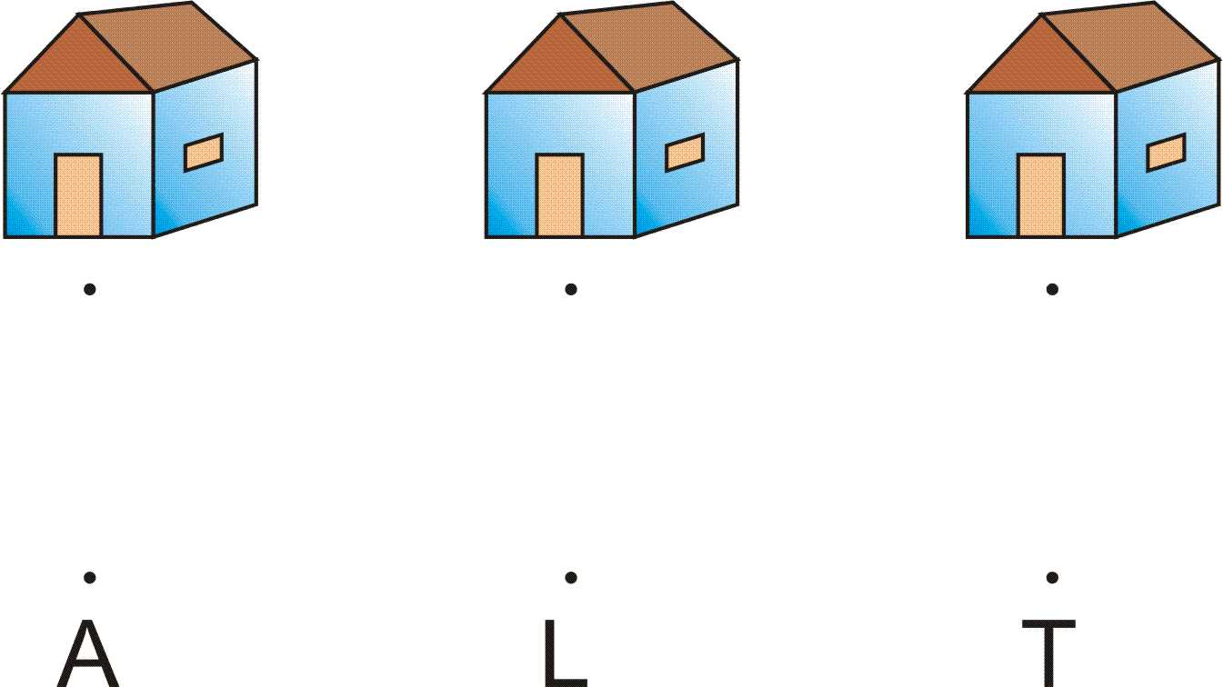

E o plano π fica dividido em duas regiões interiores e uma terceira exterior, R1, R2 e R3, respectivamente. Então, como restringimos acima que a casa , temos três alternativas: z pode estar em R1, R2 ou R3. Em cada caso, deixa-se de fazer uma das nove ligações.

4 – O problema da menor distância aos locais de trabalho (minimização de redes de comunicação).
É conhecido como Problema de Fermat ou de Steiner e para três pontos, A, B e C podemos subdividi-lo em dois casos:

4.1 – triângulo obtusângulo com .
Neste, o ponto P de menor distância aos vértices é o próprio A.

4.2 – triângulo em que todos os ângulos são menores que 120º.

Podemos construir arcos capazes de 120º em dois dos lados do triângulo. A intersecção será o ponto P desejado. Tal ponto tem a propriedade de olhar dois quaisquer vértices sob ângulo de 120º. Podemos considerar a construção de um arco capaz e um triângulo eqüilátero externo a um dos lados e ligamos os vértices não-comuns (RPM 16, p. 44).
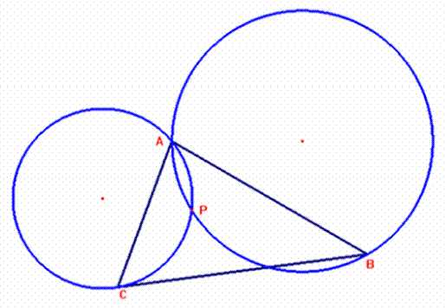
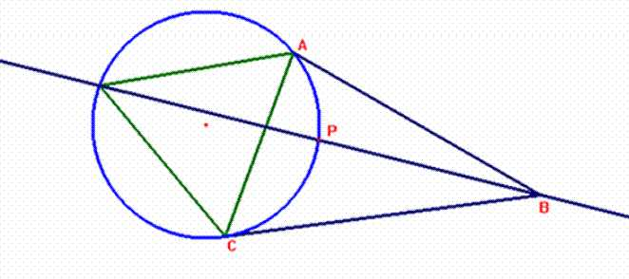

É necessário chamar a atenção para o fato de que o problema vai se tornando cada vez mais difícil, à medida que se aumenta o número de pontos, a ponto de um computador exigir milhares de anos na resolução para 100 pontos.
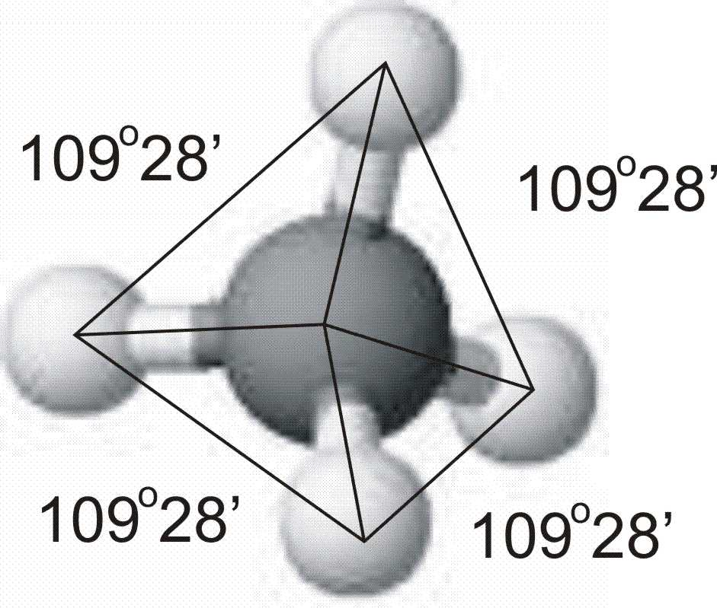
Este problema se presta ainda para a modelagem das ligações estruturais de moléculas orgânicas em que os átomos buscam estar a uma distância mínima possível entre si numa cadeia.

DEFINIÇÕES

Um grafo G(V,E) é composto de um conjunto V finito de vértices e outro E de pares não-orientados (arestas) de elementos, distintos ou não, de V.
Ex.:

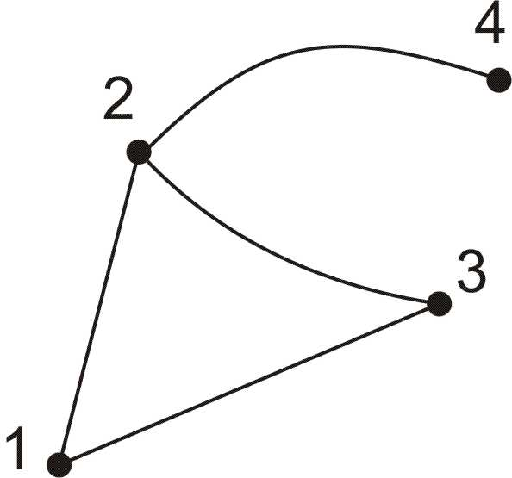



Grafo trivial
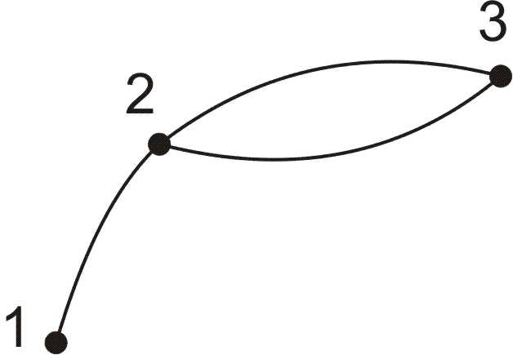
Grafo com arestas múltiplas

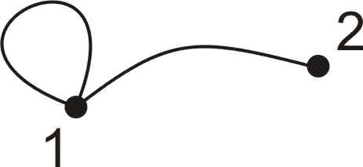
Grafo com laço

Obs.: Existem definições que restringem a existência de laços e arestas múltiplas. Os grafos que admitem tais composições são ditos multigrafos.

Vértices adjacentes ou conexos x e y são aqueles que possuem uma aresta e = (x,y) que os una.

Arestas adjacentes são as que possuem ao menos um vértice comum.

Grau de um vértice é o número de arestas que incidem em um vértice v e é denotado por grau(v) ou g(v).
Obs.: o laço deve ser conectado duas vezes.

Ex.:
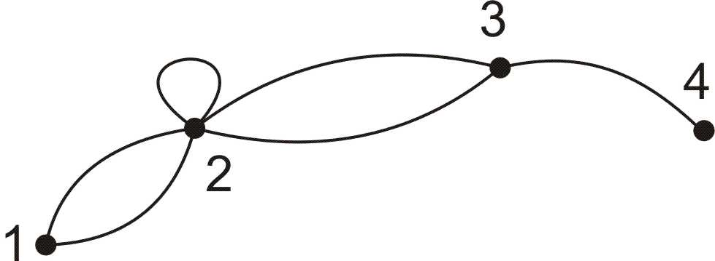

Observe que cada aresta é contada duas vezes. Outro fato interessante é que grafos de grau ímpar sempre aparecem aos pares. Assim, a soma total dos graus num grafo é par:
, onde |E| é o número total de arestas.

Grafo regular é aquele em que todos os vértices v possuem o mesmo grau r, ou seja, , em que n = |v| (nº total de vértices)
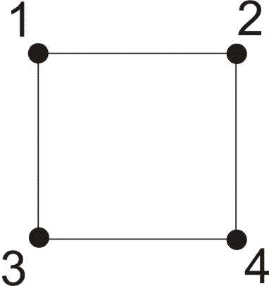
Ex.:

Um grafo é dito completo (designado Kn) se é regular com g(v) = n-1.
Ex.:
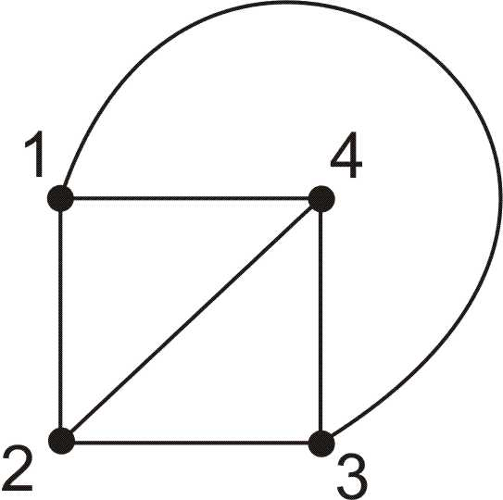
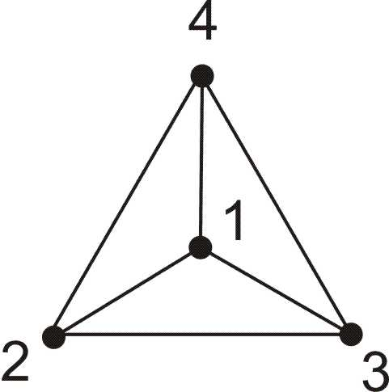

ou K4

REPRESENTAÇÃO MATRICIAL

As matrizes oferecem uma boa representação dos grafos e possibilitam a introdução dos computadores para auxiliar problemas da teoria dos grafos.
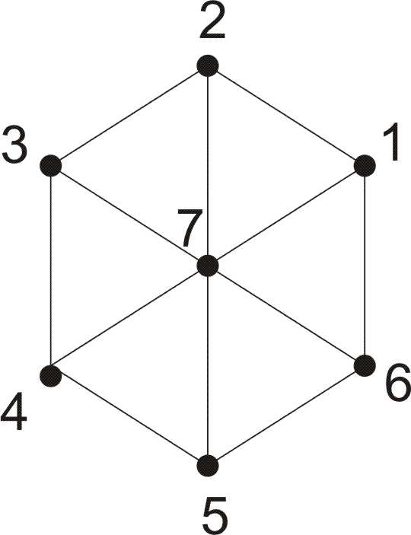
Ex.:

Considere um conjunto de cinco pessoas em que:
P1, P2 e P3 se conhecem;
P1, P3 e P4 se conhecem;
P4 e P5 se conhecem.
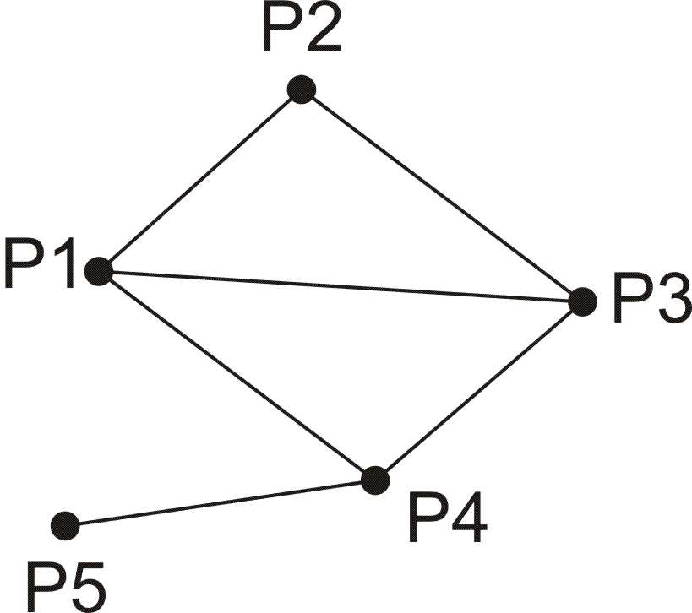

, ou seja, P3 conhece três pessoas deste grupo. Da mesma forma, P1 e P4 conhecem 3 pessoas, enquanto P2 conhece duas e P5 uma pessoa apenas. Desta forma, a soma de uma linha ou coluna referente a um vértice determina o grau deste vértice.
Dois grafos são isomorfos ou iguais quando têm a mesma representação matricial.
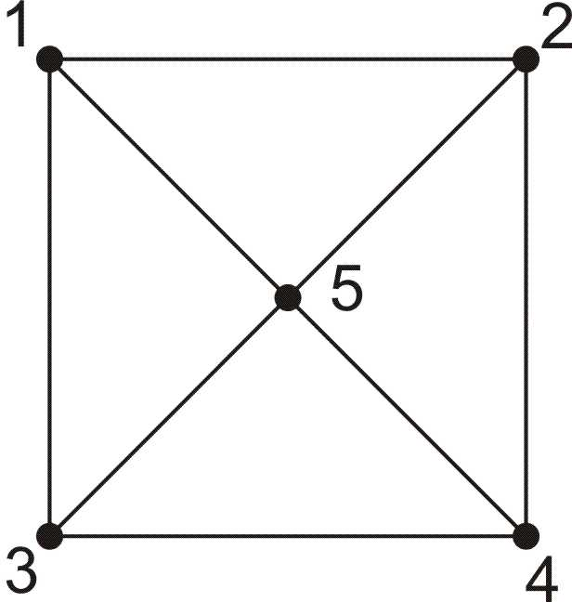
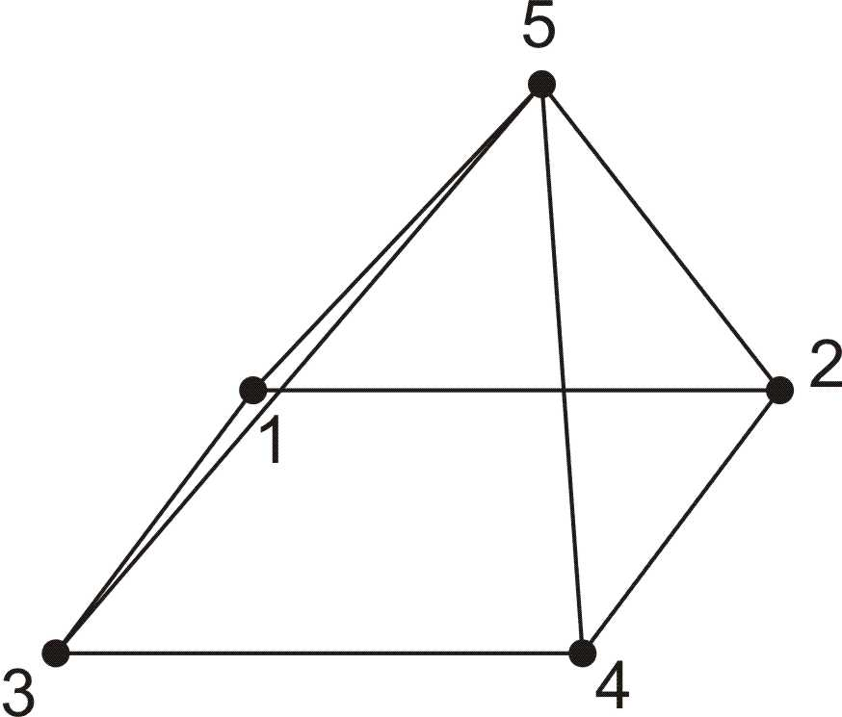

MATRIZ DE ADJACÊNCIA
Para um grafo G(V,E) a matriz MA(G)=[a_{ij}] é uma matriz de n x n onde a_{ij} é o número de arestas unindo v_{i} a v_{j}.
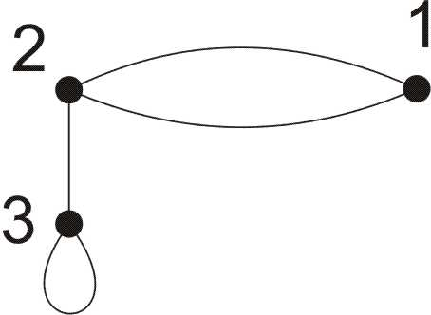
Ex.:

DÍGRAFOS OU GRAFOS DIRIGIDOS

Considere um torneio de futebol com os times T1, T2, T3, T4, T5, T6 e T7, com a seguinte situação:

T1 venceu T2 e T5 e perdeu para T3;
T2 venceu T5 e perdeu para T1 e T3;
T3 venceu T1 e T2 e perdeu para T4;
T4 venceu T3 e perdeu para T4;
T5 perdeu para T1 e T2;
T6 não jogou com ninguém;
T7 venceu T4.

Para representar o caso acima como um grafo precisamos introduzir uma orientação do vértice Pi para Pj (). Então:

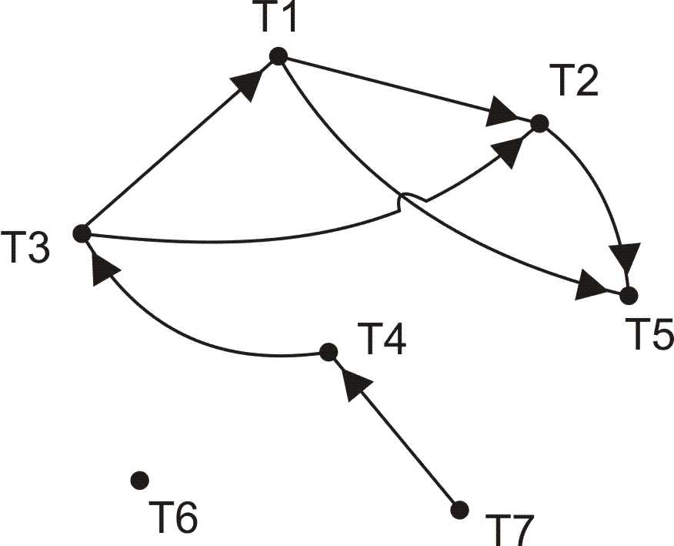
Podemos representar ainda a situação pela matriz de adjacência T do torneio:

CONEXÃO EM n PASSOS

Para muitas aplicações, faz-se necessário saber em quantos estágios podemos ir de Pi a Pj. Um bom exemplo seria de cidades ou bairros interligados por certas vias. Seja as cidades C1, ... , C5 mostradas no grafo abaixo e sua respectiva matriz de adjacência C:
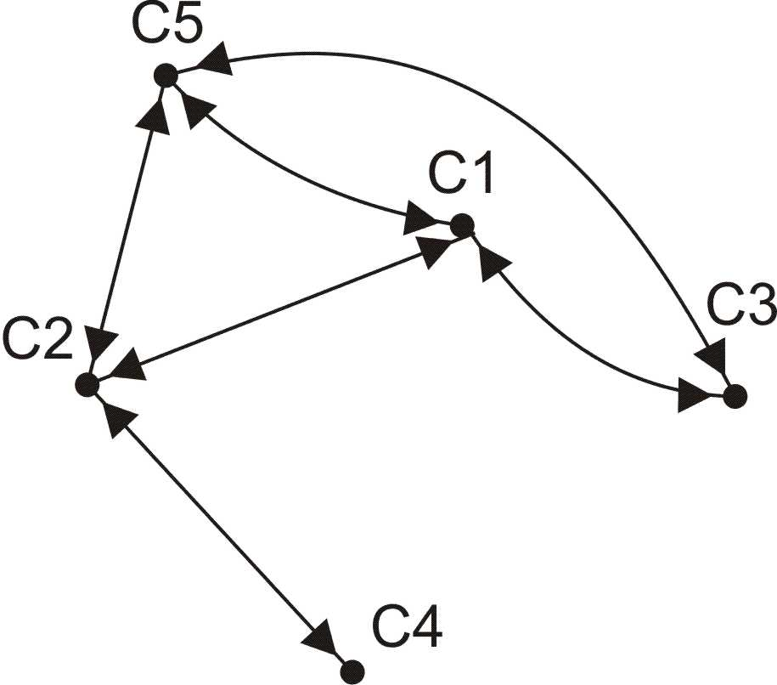

Se fizermos , o que equivale a , teremos:

Através desta matriz sabemos que há duas maneiras de se chegar em C3 partindo de C2 em dois estágios, a saber:
e;
.

Para obtermos a quantidade de caminhos de um e dois estágios, fazemos:

De C2 a C3 continuamos tendo os mesmos dois caminhos, pois não é possível ir de uma cidade a outra em um estágio. Mas, entre C1 e C2 observamos dois caminhos:

Este processo é trabalhoso quando estamos tratando de cinco pontos e seria melhor que procurássemos visualmente as soluções. Porém, imaginemos que uma empresa pretenda explorar pontos estratégicos de um estado com 100 cidades, onde interessa a quantidade máxima de acessos em quatro passos. Tal problema despenderia muito tempo, neste caso pode-se fazer o processo acima e pedir que um software faça .
Obs.: O dígrafo acima possui arestas bidirecionais, ou seja, pode-se caminhar através dos dois sentidos das setas.

MATRIZ SIMÉTRICA

Considere a rede de comunicação cujo dígrafo G aparece na figura e sua respectiva matriz de adjacência:
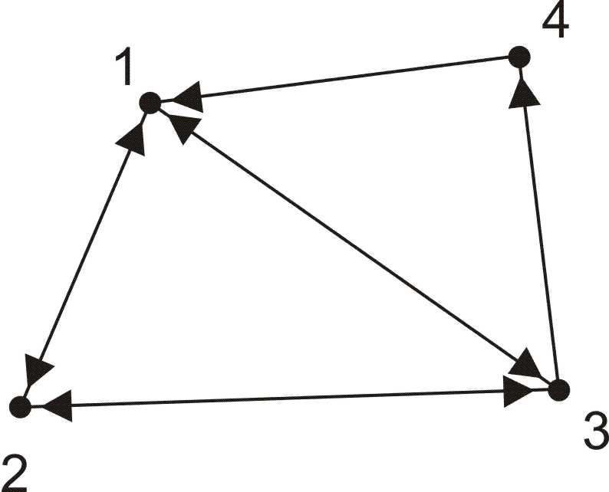

Para a aplicação seguinte nos importa apenas a contagem das arestas bidirecionais. Devemos para tanto definir uma nova matriz simétrica S em que:
Então, para o exemplo acima teremos:

SUBGRAFO MÁXIMO BIDIRECIONAL COMPLETO OU “PANELA”

Popularmente, uma panelinha é um conchavo entre pessoas de um grupo para garantir seus interesses. Não obstante, um subgrafo bidirecional completo S ou simplesmente uma panela S é tal que atende as seguintes condições:

(i) S contém três ou mais vértices (|v|);
(ii) Para cada par P_{i} e P_{j}, vértices de S, temos necessariamente e ;
(iii) Ou seja, S é tanto maior quanto for possível (maximal satisfazendo (ii)).

Para identificar quais vértice P_{i} pertence a S devemos calcular [S]³. O elemento Pi pertence a S se e somente se
Para o exemplo anterior ficamos com:

Como [s₁₁]³ = [s₂₂]³ = [s₃₃]³ = 2, concluímos que P1, P2 e P3, são vértices de uma panela.
Este fato pode ser estendido a vários subgrafos, que poderiam ser entendidos como uma gigantesca rede de computadores, onde há prioridade de acesso a informação entre administradores e usuários.

CONSIDERAÇÕES FINAIS

A Teoria dos Grafos é uma nova área do conhecimento matemático, que vem conquistando espaço nas mais diversas ramificações da Matemática Aplicada, ao mesmo tempo em que tem aproximado cada vez mais as ciências sociais do tratamento quantitativo. O estudo das matrizes, grafos e suas aplicações é vastíssimo e seria impossível querer em algumas poucas linhas fazer um esboço fiel do assunto. Porém, a tônica do curso não é simplesmente uma mera exposição de tais aplicações e sim a viabilização de modelos diferenciados de tratamento da informação em questão. O mais interessante é o poder de resolução de determinados problemas e a capacidade de simplificação dos dados. Observamos ainda que de uma forma mais concisa, tais métodos poderiam ser incorporados no livro didático sem perigo de torná-lo mais abstrato.

REFERÊNCIAS BIBLIOGRÁFICAS

ANTON, Howard; RORRES, Chris. Álgebra linear com aplicações. 8.ed. Porto Alegre: Bookman, 2001, p. 397 – 404.

ARTE E MATEMÁTICA – Parte II. Coordenação de produção - TV Escola, direção de Sérgio Zeigler. São Paulo. Estúdios Mega. Ministério da Educação, 2006. Duração: 165 min., MPEG – 2, dolby digital 2.0, DVD.

KOLMAN, Bernard; HILL, David R. Introdução à algebra linear com aplicações. 6.ed. Rio de Janeiro: Prentice-Hall, 1998, p. 338 – 352.

PENHA, G. M de la. Euler e a Topologia. In: Revista do professor de Matemática. São Paulo: SBM, ano 2, n. 3, p. 52-53, set. 1983.
LIMA, Elon Lages. Alguns problemas clássicos sobre grafos. In: Revista do professor de Matemática, São Paulo: SBM, ano 6, n. 12, p. 42, 1º semestre. 1988.

COSTA, Sueli. Onde morar? – O problema de minimizar redes de comunicação. In: Revista do professor de Matemática, São Paulo: SBM, ano 8, n. 16, p. 42, 1º semestre. 1990.

PENHA, G. M, 1983.
RPM 12, p. 36
KOLMAN, 1998.
ANTON, 2001.

